Nguyen thanh TRUNG  18, ch. des Criblettes, 1228 Plan-les-Ouates |  | Genève, le 13 juillet 1998
Robert A. KUSTER  3, rue Tour-de-Boël, 1204 Genève  Maurice VILLET  Prof à l’Université de Fribourg  6, ch. des Falaises, 1722 Bourguillon  Tél/Fax. (+41 26) 322 73 19 |  | Envoyée par fax : 021/ 318 4020

Concerne : Travaux de fondation de la Chambre de Commerce Suisse-Vietnam

Monsieur Le Directeur

Lors de notre réunion du 16 juin dernier, nous avons proposé la création d’une Chambre de Commerce bilatérale Suisse-Vietnam, afin de réunir dans une structure permanente et institutionnelle les différents projets bilatéraux de coopération économique, de manière à leur donner forme et contenu, ainsi que de les pourvoir de financements adéquats.

Cette proposition a rencontré l’adhésion des personnalités présentes, et il est maintenant temps d’aborder les phases concrètes de préparation en vue d’une assemblée générale constitutive de l’association selon les art. 60ss.du Code Civil suisse.

Plusieurs groupes de travail devraient se réunir régulièrement à partir du 15 août prochain pour traiter les champs suivants :

- Promotion du tourisme d’affaires
- Serveur Internet pour l’Europe, bourse d’affaires
- Programmes de formation, séminaires et stages
- Echanges inter-universitaires
- Représentation d’entreprises suisses au Vietnam
- Contacts pour entreprises vietnamiennes en Europe
- Aide à la promotion de grands projets
- Statuts, organisation et siège de la Chambre de Commerce Suisse-Vietnam
- Budgets et organisation financière, sponsoring en espèces et en nature.

Nous vous proposons une première réunion de travail avec le déjeuner,
le Samedi 15 Août 1998, dès 13h
dans un jardin privé, ‘ Jardin de Courges vietnamiennes ’
18, chemin des Criblettes, 1228 Plan-les-Ouates,
(Tel: (+41 22) 794 04 39 - Fax (+41 22) 794 87 39)

Si vous vous trouvez en mesure, du fait de vos compétences, de contribuer à l’un ou l’autre des groupes de travail mentionnés ci-dessus, n’hésitez pas à en faire part à M. Trung avant cette date. Il est parfaitement loisible à chaque futur sociétaire intéressé de participer simultanément à plusieurs groupes de travail. Au cours de la réunion, nous déterminerons la composition des groupes, les responsabilités et le calendrier.

Nous vous serions très reconnaissants de bien vouloir nous renvoyer par fax le bulletin ci-joint, de manière que nous puissions acquérir une première appréciation de votre intérêt et de votre activité futurs.

Tout au plaisir de vous compter parmi nous le 15 août prochain, nous vous prions, Monsieur Le Directeur, d’agréer l’expression de nos meilleurs messages.

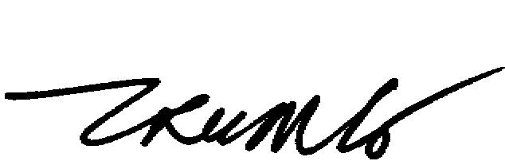 |  | 
Nguyen thanh TRUNG | Maurice VILLET | Robert A. KUSTER

